邮件统一推送平台
需求说明书

目 录

§1 概述 3
§1.1 背景 3
§1.2 系统目标 3
§1.3 业务模式 4
§1.4 业务现状 4
§2 业务需求 5
§2.1 功能要求 5
§2.2 性能要求 6
§2.3 平台要求 6
§3 业务流程 6
§3.1 与其他系统的关系 6
§3.2 邮件发送机制 7
§3.3 业务流程 7
§4 平台功能 12
§4.1 功能分解 12
§4.2 功能描述 13
§4.2.1 邮件统一推送 13
§4.2.2 邮件追踪 16
§4.2.3 统计分析 16
§4.2.4 客户资料同步 18
§4.2.5 系统管理 18

概述

背景
- 项目名称
邮件统一推送平台
- 项目任务提出者
中国电信四川分公司、福建新东网科技有限公司
- 项目任务开发者
福建新东网科技有限公司
- 已明确的用户和潜在用户
四川电信的公众客户、四川电信客户服务中心工作人员、四川电信网厅技术支持人员。
- 用户特点：
用户类型 | 用户特点 | 使用频度
四川电信的公众客户 | 用户情况参差不齐，他们主要通过网厅、掌厅、短信营业厅间接使用本系统的邮件订制功能。 | 每天
四川电信省公司管理人员 | 熟悉电信业务，负责管理和维护本系统的业务数据。 | 每天
四川电信分公司管理人员 | 熟悉电信业务，负责管理和维护本系统的业务数据。 | 每天
四川电信网厅技术支持人员 | 熟悉系统内部实现情况，负责保障系统正常运行及问题解答。 | 每天

系统目标
随着电脑、移动电话、pushmail的普及，电子邮件越来越成为人们生活中，不可或缺的通信媒介。中国电信正是看准了电子邮件的特点和优势，向自己的客户推送电子账单、电子详单、电子积分单据、中奖信息、电子广告等多种多样的电子邮件。目前中国电信四川分公司将网上营业厅和189邮箱整合服务，为天翼手机用户免费推送手机电子账单，每月推送的电子账单超过200万封。
电子账单、电子详单、积分单据定期寄送给客户，可以让客户及时了解自己的消费情况、消费明细，积分情况，给客户明明白白消费，轻轻松松管理的感受。电子邮件操作简单，易于保存的特点给客户带来非常大的方便。
中奖信息以电子邮件形式发送给客户，弥补了电话通知客户中心无法达到的效果，客户不用记，不用抄，只要通过电脑或手机就可以很清楚的了解中奖情况。
电子广告通过电子邮件寄送给客户，比普通纸质广告更环保，而且利于图片、flash、声音等多媒体效果可以达到比其他广告更直观、更有效、更方便的效果，不仅易于保存、随时查看，而且电子邮件具有易于转发的特点，可以达到更好的传播效果。最近账单中附带的网厅的活动广告，就达到了相当好的传播效果。
为了更好了支撑电子邮件的寄送，迫切需要新建一个邮件统一推送平台。邮件统一推送平台的建立，遵循了系统之间松耦合的设计原则，不仅可以和网厅、掌厅、短信营业厅、自助终端独立开，而且还可以通过以WEB服务的方式为网厅、掌厅、短信营业厅、自助终端提供更好的支撑。
邮件统一推送平台通过建立独立的数据库，设计实用的、方便的、高效的功能模块有效支撑电信行业灵活多变的电子邮件业务要求。实现电信客户邮件信息的管理和基本信息的数据和CRM的同步，确保客户资料的准确；提供用户查询、订制、修改、取消订制账单详单积分单据等自助服务类电子邮件的公共接口给其他系统，方便客户选择网厅、掌厅、短信营业厅、自助终端等其他系统订制；提供模板管理、批量邮件订制、批量邮件推送、推送统计管理等方便的功能，便于根据业务需求灵活管理和配置邮件寄送；提供邮件寄送的监控和管理、建立有效的重发和补发的机制，提高邮件寄送的成功率；提供邮件追踪功能，以便准确了解邮件寄送出去的实际效果，对分析决策提供有力的数据依据；提供省级地市分级管理，灵活支撑省公司和分公司邮件推送的要求。

业务模式
- 本系统不对外开放，只对允许电信内网用户（四川电信管理人员和四川电信网厅技术支持人员）直接使用。
- 电信公众客户通过网厅、掌厅、短信营业厅等门户系统间接使用本系统。

业务现状
虽然目前网厅提供了邮件订制退订的功能，但是还缺乏一个有效的系统来支撑电子账单、电子详单、电子积分单据、中奖信息、电子广告推送的管理、电子邮件模板的管理、批量推送的管理、邮件追踪的管理和邮件统计报表的管理等。
1、目前电子账单、电子详单、积分单据等单据，只能通过网上营业厅和掌厅订制，不能提供短信订制及他方式订制，而且通过掌厅订制的数量有限。
2、目前网厅和CRM客户资料未实现实时同步，存在客户资料不准确的现象，导致寄送账单时存在客户姓名有误的情况。
3、目前未有一个系统可以实现邮件模板的定制，导致管理邮件模板不方便。
4、目前未有一个系统可以批量定制账单、批量取消账单订制。
5、目前未有一个系统可以实时监控目前的邮件寄送情况，这样就不能有效的管理邮件的发送情况，遇到一些环节有问题的时候，不能及时处理。
6、目前未有一个系统可以实时提取邮件寄送的报表数据。
7、目前未有一个系统可以实现跟踪邮件的功能，当邮件发送出去之后，对邮件产生的效果无从知晓。
8、目前遇到用户的邮件投诉、客户服务中心不能自助处理，均需要网厅技术支撑人员处理，在这样的情况下，效率不高。

业务需求

功能要求
邮件统一推送平台针对中国电信四川分公司要求，提供包括邮件统一推送、邮件追踪、统计分析、系统管理等方便使用的功能，具体功能要求参见下表。

需求标识符 | 优先级 | 总结摘要 | 需求定义
ISF1 | 1 | 邮件统一推送 | 1、提供服务类的邮件寄送。例如：账单、详单、积分单据等邮件的寄送。  2、提供自定义订制类的邮件寄送，通过邮件统一推送平台的自定义模板、批量邮件订制及推送功能，可以将电信的新产品、热点产品、适合客户的产品的介绍，以电子邮件方式推送给客户，并提供给客户购买产品的链接，方便客户购买，达到产品营销的目的；通过邮件统一推送平台的自定义模板、批量邮件订制及推送功能，通过电子邮件丰富多彩的多媒体效果慰问答谢电信客户，可以达到意想不到客户关怀效果；通过邮件统一推送平台的自定义模板、批量邮件订制及推送功能，为电信客户推送活动介绍的电子邮件，使得活动推广渠道更加丰富；还可以通过邮件统一推送平台的自定义模板、批量邮件订制及推送功能，将其他系统的电子杂志推送给电信客户…
ISF2 | 1 | 邮件追踪 | 1、提供邮件追踪功能，跟踪并记录邮件寄送出去的实际效果，对分析决策提供有力的数据依据
ISF3 | 1 | 统计分析 | - 提供通用查询功能，以便电信客服中心工作人员有针对性的了解邮件发送的情况例如：查询某个号码订制的邮件发送情况，查询批量邮件推送情况等。  2、提供统计报表功能，为分析决策提供数据支撑。
ISF4 | 1 | 电信客户邮件资料管理 | - 为电信管理人员提供客户邮件资料维护的功能，方便维护和更新电信客户的邮箱地址。  - 提供客户个人基本信息取自于CRM的功能。
ISF5 | 2 | 系统管理 | 1、提供用户及权限管理、系统访问日志管理的功能。

性能要求
需求标识符 | 优先级 | 总结摘要 | 需求定义
RT5.1 | 2 | 网页响应时间 | 系统产生的每一个网页将在10秒钟内完全显示。从用户请求开始算起。
RT5.2 | 2 | 日推送量 | 统一推送平台的日均推送量不低于15万。

平台要求
- 网络环境
四川电信内部局域网，TCP/IP协议
- 支撑软件
Linux AS 4 操作系统
WebLogic 8.1
Oracle 10G
- 外部接口
网厅统一接口平台(提供CRM客户资料接口、ODS账单详单接口)

业务流程

与其他系统的关系
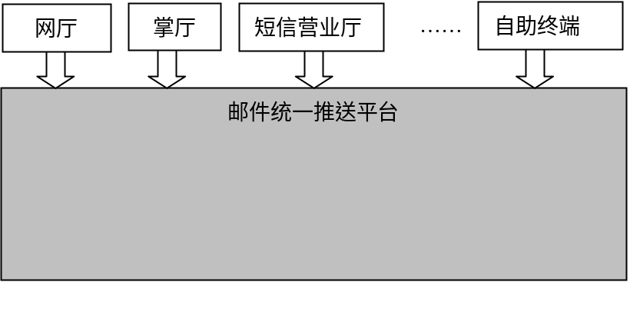
- 邮件系统提供邮件自助服务的webservice给网厅、掌厅、短信营业厅和自助终端等其他系统，以便网厅、掌厅、短信营业厅自助终端等其他系统提供邮件订制自助服务功能给电信客户。
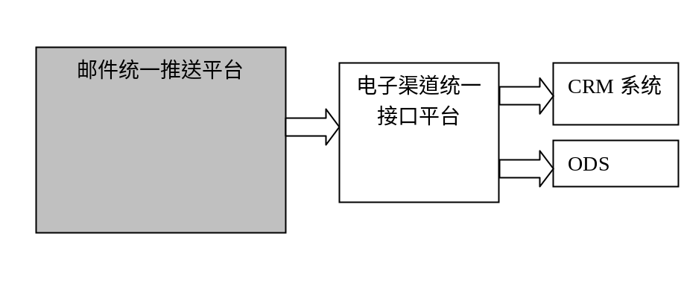
- 邮件管理系统通过调电子渠道统一接口平台间接调CRM客户资料查询接口和ODS账单清单接口，获取生成邮件时所需要的客户基本资料和账单详单积分的数据。

邮件发送机制
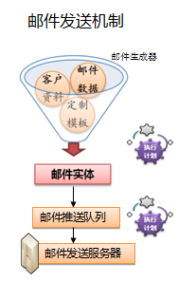
- 对于静态邮件，邮件生成器直接按邮件模板生成邮件实体；对于动态邮件，邮件生成器将客户资料、邮件数据获取到之后，装载到邮件模板生成邮件实体。
- 邮件生成器的执行分手工执行和按执行计划自动执行。
- 邮件生成邮件实体之后，会将生成的邮件放到邮件推送队列，等待邮件推送引擎定时按顺序将邮件实体推动到邮件发送服务器。
- 邮件发送服务器负责将邮件实体推送的目标邮箱地址。

业务流程

电信客户自助订制邮件的推送流程
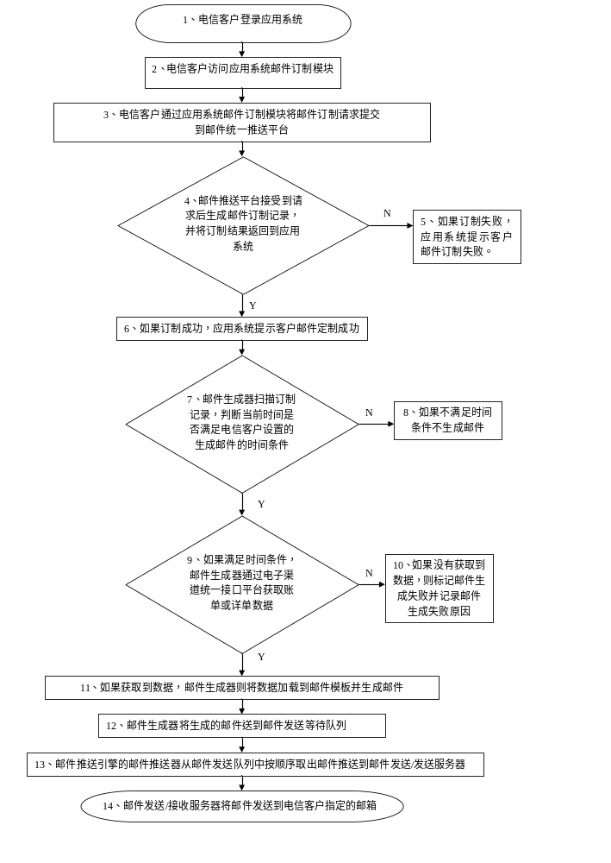
- 电信客户登录应用系统（网厅、掌厅、短信营业厅、自助终端）。
- 电信客户访问应用系统的邮件订制模块。
- 电信客户通过应用系统的邮件订制模板发送邮件订制请求到邮件统一推送平台。
- 邮件推送平台接受到请求后生成邮件订制记录，并将订制结果返回到应用系统。
- 如果订制失败，应用系统提示电信客户邮件订制失败，流程结束。
- 如果订制成功，应用系统提示电信客户邮件订制成功，继续流程7。
- 邮件统一推送平台邮件生成器会定时扫描所有邮件订制记录，判断当前时间是否满足电信客户设置的邮件生成时间。
- 如果当前时间不满足电信客户设置的邮件生成时间，则不生成邮件。
- 如果满足时间条件，邮件统一推送平台的邮件生成器通过电子渠道统一接口平台获取账单或详单数据。
- 如果没有获取到数据，则标记邮件生成失败并记录邮件生成失败原因。
- 如果获取到数据，邮件统一推送平台的邮件生成器则将数据加载到邮件模板并生成邮件。
- 邮件生成器将生成的邮件送到邮件发送等待队列。
- 邮件推送引擎的推送器从邮件发送队列中按顺序取出邮件推送到邮件发送/接收服务器。
- 邮件发送/接收服务器将邮件发送到电信客户制定的邮箱。

电信管理人员批量定制的推送流程
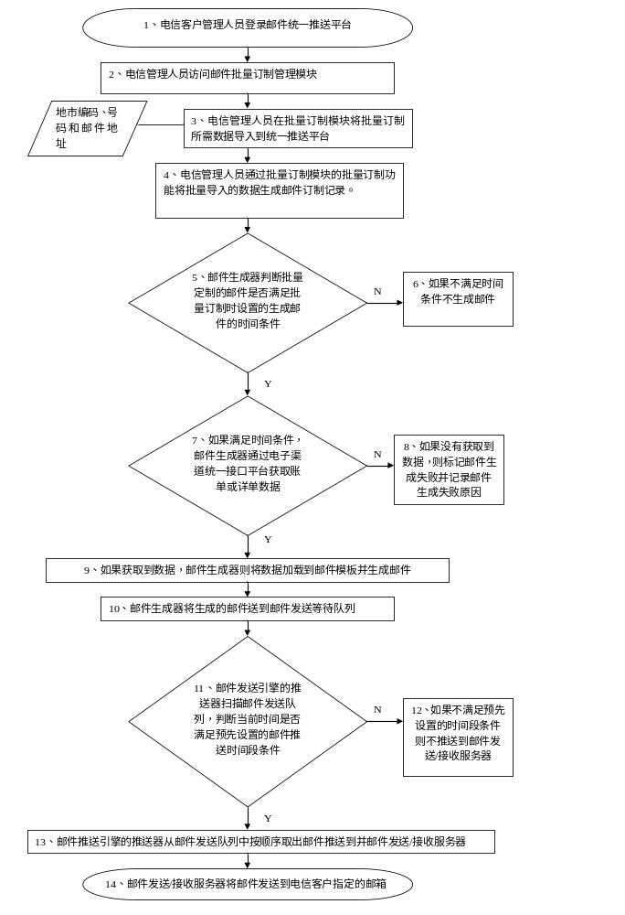

- 电信管理人员登录邮件统一推送平台。
- 电信管理人员访问邮件批量订制管理模块。
- 电信管理人员在批量订制模块将批量订制所需数据导入到统一推送平台。
- 电信管理人员通过批量订制模块的批量订制功能将批量导入的数据生成邮件订制记录。
- 邮件统一推送平台邮件生成器会定时扫描所有邮件订制记录，判断当前时间是否满足电信客户中心工作人员设置的邮件生成时间。
- 如果当前时间不满足电信管理人员设置的邮件生成时间，则不生成邮件。
- 如果满足时间条件，邮件统一推送平台的邮件生成器通过电子渠道统一接口平台获取账单或详单数据。
- 如果没有获取到数据，则标记邮件生成失败并记录邮件生成失败原因。
- 如果获取到数据，邮件统一推送平台的邮件生成器则将数据加载到邮件模板并生成邮件。
- 邮件统一推送平台的邮件生成器将生成的邮件送到邮件发送等待队列。
- 邮件推送引擎的推送器扫描邮件发送队列，判断当前时间是否满足预先设置的邮件推送时间段条件。
- 如果不满足预先设置的时间段条件则不推送到邮件发送/接收服务器。
- 如果满足预先设置的时间段条件邮件推送引擎的推送器从邮件发送队列中按顺序取出邮件推送到并邮件发送/接收服务器。
- 邮件发送服务器将邮件发送到电信客户制定的邮箱。

邮件配置流程
- 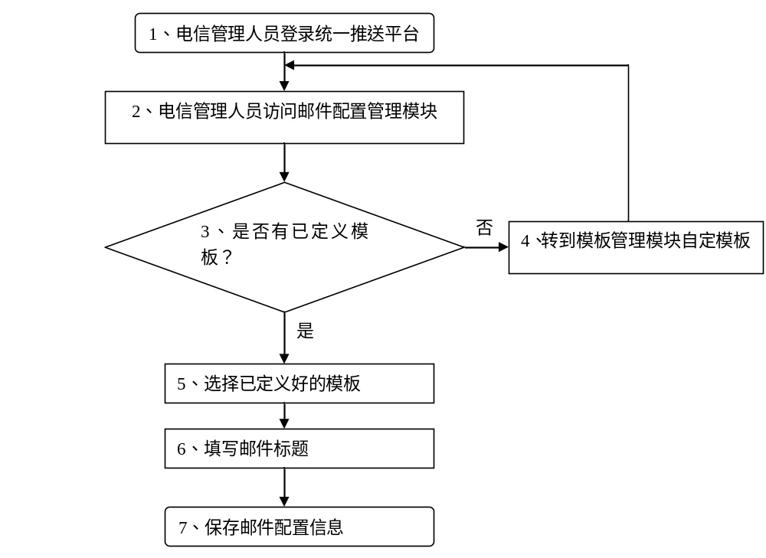
- 电信管理人员登录邮件统一推送平台。
- 电信管理人员访问邮件配置管理模块。
- 选择邮件模板，判断是否有已定义好的邮件模板
- 如果没有已定义好的模板，则转到邮件模板管理建好模板后回到步骤2.
- 如果有已经定义好的模板，则选择已定义好的模板。
- 选号模板后，配置好邮件标题。
- 保存本次邮件配置的信息。

邮件模板自定义流程

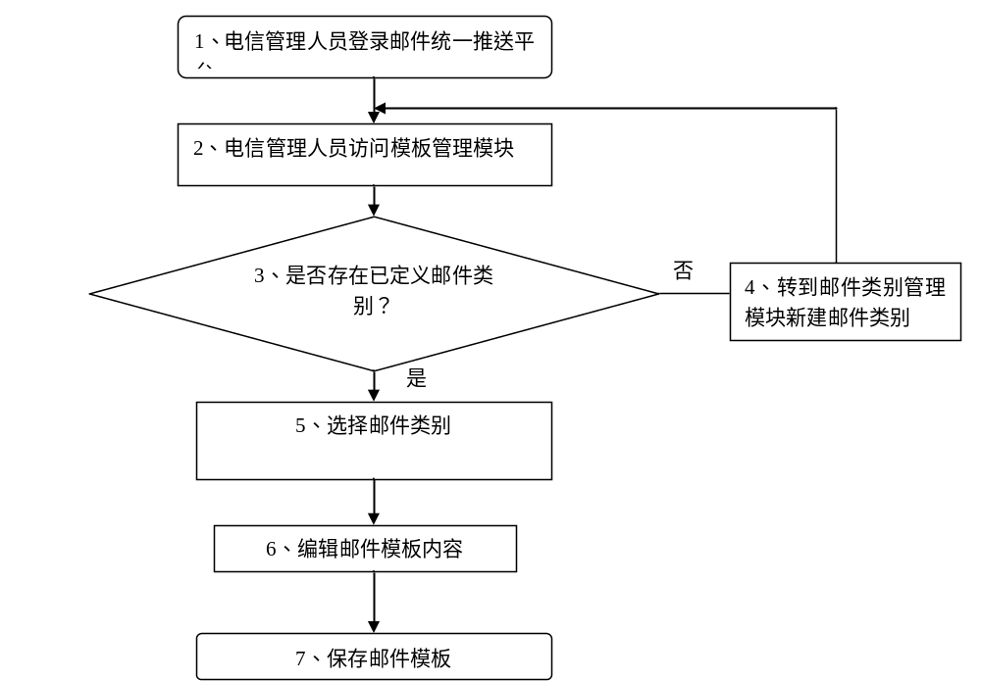

- 电信管理人员登录邮件统一推送平台。
- 电信管理人员访问邮件模板管理模块。
- 定义邮件模板是需要选择邮件类别，判断是否有已定义的邮件类别。
- 如果没有已定义的邮件类别，则转到邮件类别管理模块，新建邮件类别，然后回到步骤2。
- 选择已定义好的邮件类别。
- 编辑邮件模板内容。
- 保存本次编辑的邮件模板。

平台功能

功能分解
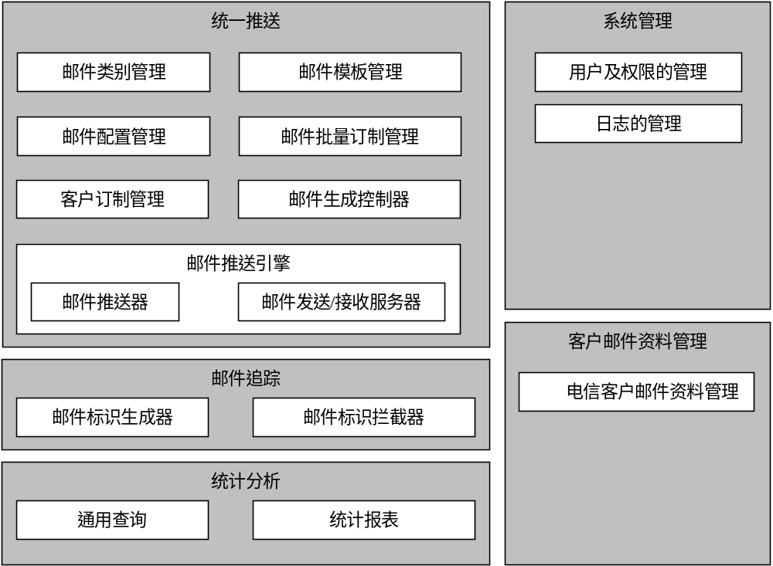
- 系统管理：
- 用户管理包括用户管理和用户权限管理以及用户登录。
- 日志管理包括登录日志管理和访问日志管理。
- 统一推送：
- 邮件类别管理包括邮件类别的增加修改删除功能。
- 邮件模板管理包括邮件模板的增加修改删除功能。
- 邮件配置管理包括邮件配置信息的增加修改删除功能。
- 邮件批量订制管理包括订制所需数据（地市编码、号码、邮箱地址）的导入和批量订制功能。
- 客户定制管理是提供账单、详单等邮件订制管理的接口给外部系统，电信客户通过外部系统间接使用此功能。
- 邮件生成器控制邮件的生成，如果是静态邮件则直接由模板生成邮件放入邮件推送队列表；如果是动态邮件则先获取数据，再将数据加载到模板生成邮件放入邮件推送队列。邮件生成器还提供监控邮件是否生成成功的功能，生成成功的邮件放入邮件推送队列表，未生成成功的邮件提供自动重新生成的机制。
- 邮件推送引擎负责将邮件推送队列表中的邮件发送至目标邮件地址对应的服务器，并提供监控邮件是否发送成功功能，对发送成功邮件归档，对未发送成功的邮件提供自动重发机制。
- 邮件追踪：
- 邮件标识生成器负责在邮件上增加唯一标识。
- 邮件标识拦截器负责拦截并记录邮件打开时传回来的邮件唯一标识。
- 统计分析
- 通用查询包括可以通过批次号、任务名称、号码、时间、邮件标题等查询邮件订制及发送情况的功能。
- 统计报表包括邮件发送情况统计报表和邮件回执情况统计报表。
- 客户资料管理
- 电信客户资料管理包括客户资料查询、客户资料修改、客户资料同步。

功能描述

邮件统一推送

邮件类别管理
需求标识符 | 优先级 | 总结摘要 | 需求定义
IS1.1 | 1 | 邮件类别管理 | 提供邮件大类的增加修改删除管理。
- 邮件大类信息包括：
- 邮件大类ID
- 邮件大类名称
- 邮件大类状态
- 备注

邮件模板管理
需求标识符 | 优先级 | 总结摘要 | 需求定义
IS1.2 | 1 | 邮件模板管理 | - 提供动态生成邮件模板的广告可配置，动态邮件模板不允许新增，修改、删除、邮件模板内容，模板内容由网厅技术提供，只可以配置邮件模板指定位置，制定大小的广告。  - 提供静态邮件模板所有内容的新增、编辑和删除。
- 邮件大类信息包括：
- 邮件模板文件名
- 邮件模板类容
- 邮件模板广告图片路径
- 邮件模板广告图片跳转的路径。

邮件配置管理
需求标识符 | 优先级 | 总结摘要 | 需求定义
IS1.3 | 1 | 邮件配置管理 | - 提供邮件配置信息管理的功能。  - 实现同一模板支持不同标题。
- 邮件配置信息包括：
- 邮件配置信息记录的ID
- 邮件的标题
- 邮件模板路径+文件名
- 备注

客户定制管理
需求标识符 | 优先级 | 总结摘要 | 需求定义
IS1.4 | 1 | 客户定制管理 | 1、提供其他系统（网厅、掌厅、短信营业厅、自助终端等）订制、修改、退订账单、详单、积分单据的接口。  2、提供给电信客户服务中心工作人员帮客户定制、修改、退订账单、详单、积分单据的维护功能。  3、提供给电信客户服务中心工作人员按号码和邮箱地址补寄邮件的功能。
- 接口方式
webservice方式
- 邮件订制信息包括：
- 号码在邮件系统的唯一标识
- 邮件信息配置管理的唯一标识
- 发送频率（按月/按次）
- 开始月
- 结束月
- 开始日（默认：6日）
- 发送时段开始时间（24小时制的时、分、秒）
- 发送时段结束时间（24小时制的时、分、秒）
- 补寄功能的提供方式
邮件管理系统提供功能界面的方式，仅限邮件管理系统内使用，不提供接口给外部系统。

批量订制管理
需求标识符 | 优先级 | 总结摘要 | 需求定义
IS1.5 | 1 | 批量订制管理 | 1、提供按批次号、时间查询批量订制的功能。  2、提供按批次批量导入定制邮件所需客户信息的功能。  3、批量导入的客户信息数据要满足一定的规范。  3、提供将批量导入的客户信息数据批量订制邮件的功能。  4、提供可以按批次号修改批量订制的功能。  5、提供可以按批次号删除批量订制的功能。  6、提供重置某一批次死锁号码订制信息状态的功能，当错误次数达到阀值时，将停止发送，当错误原因找到并解决后，就需要重新发送，这时就需要重置死锁号码的定制记录的状态。
- 邮件订制信息包括：
- 号码在邮件系统的唯一标识
- 邮件信息配置管理的唯一标识
- 发送频率（按月/按次）
- 开始月
- 结束月
- 开始日（默认：6日）
- 发送时段开始时间（24小时制的时、分、秒，默认00：00：00）
- 发送时段结束时间（24小时制的时、分、秒，默认07：00：00）
- 批量导入信息数据包括：
- 城市编码
- 号码（固话、小灵通、手机、宽带）
- 邮箱地址
- 错误次数阀值：
失败次数达到2次

邮件生成器
需求标识符 | 优先级 | 总结摘要 | 需求定义
IS1.6 | 1 | 邮件生成器 | 1、提供区分邮件类别的功能。  2、提供静态邮件直接由模板生成邮件并存放到邮件推送队列的功能。  3、提供动态邮件获取动态数据，并将获取到的数据装载到邮件模板生成邮件推送到邮件推送队列的功能。

邮件推送引擎
需求标识符 | 优先级 | 总结摘要 | 需求定义
IS1.7 | 1 | 邮件推送引擎 | 1、提供按SMTP协议发送邮件的功能；提供按POP3协议接收邮件的功能，也就是邮件发送/接收服务器的功能。  2、提供按一定频率(1分/次)定时按顺序扫表邮件推送队列的功能。  3、提供对邮件推送队列中的邮件的推送时段判断功能，当前时间符合预先设置的时段才推送到邮件发送/接收服务器。  4、监控和管理邮件推送到邮件发送/接收服务器是否成功的功能。  5、提供监控和管理邮件发送到目标邮件地址是否成功的功能。  6、提供对发送成功后的邮件转移到历史表归档的功能。

邮件追踪

邮件追踪
需求标识符 | 优先级 | 总结摘要 | 需求定义
IS2.1 | 1 | 邮件标识生成器 | 1、提供生成邮件唯一标识的功能  2、提供和邮件生成器配合将邮件唯一标识写入邮件的功能。
IS2.2 | 1 | 邮件标识拦截器 | 1、提供邮件打开时拦截邮件唯一标识的功能。  2、提供在数据库中记录邮件打开时间、IP地址的功能。

- 邮件追踪信息包括：
- 邮件追踪唯一标识(GUID)
- 邮件打开时间
- 用户IP地址

统计分析

通用查询
需求标识符 | 优先级 | 总结摘要 | 需求定义
IS3.1 | 1 | 通用查询 | 1、提供可以通过批次号+时间、号码+时间、邮件标题+时间等查询邮件订制及发送情况的功能。
- 批次号查询到的信息包括：
- 批次号
- 总量
- 发送量
- 未发送量
- 发送成功量
- 发送失败量
- 发送失败原因
- 号码查询到的信息包括：
- 号码
- 邮件大类
- 邮件标题
- 发送时间
- 发送失败原因（发送成功时此值为空）
- 批邮件标题查询到的信息包括：
- 邮件标题
- 总量
- 发送量
- 未发送量
- 发送成功量
- 发送失败量
- 发送失败原因

统计报表
需求标识符 | 优先级 | 总结摘要 | 需求定义
IS3.2 | 1 | 通用查询 | 1、提供按批次统计邮件发送情况（总量、成功量、失败量）  2、提供按批次统计邮件发送明细（邮箱地址、号码、状态（成功、失败），发送时间）  3、提供按批次统计邮件回执情况（回执总量、有回执的邮箱地址不重复数量、按地市统计的邮件回执量、按地市统计的有回执的邮箱不重复量）  4、提供按批次统计邮件回执明细（邮箱地址、号码、IP地址、回执时间）。
- 邮件发送情况信息包括：
- 总量
- 发送量
- 未发送量
- 发送成功量
- 发送失败量
- 邮件发送明细信息包括：
- 号码
- 邮箱地址
- 状态（成功、失败）
- 发送时间
- 发送失败原因
- 邮件回执情况包括：
- 回执总量
- 有回执的邮箱地址不重复数量
- 按地市统计的邮件回执量
- 按地市统计的有回执的邮箱不重复量
- 邮件回执明细包括：
- 号码
- IP地址
- 回执时间
- 邮箱地址

客户邮件资料管理

电信客户邮件资料管理
需求标识符 | 优先级 | 总结摘要 | 需求定义
IS4.1 | 1 | 电信客户邮件资料管理 | - 提供修改电信客户邮件资料的功能。  - 提供通过电子渠道统一接口平台获取客户资料的功能，保持邮件统一推送平台的客户邮件资料的准确性。
- 电信客户资料信息包括：
- 号码在邮件系统的唯一标识
- 号码（固话、小灵通、手机、宽带账号）
- 号码类型
- 城市编码
- 号码状态
- 用户姓名
- 邮箱地址

系统管理

用户管理
需求标识符 | 优先级 | 总结摘要 | 需求定义
IS5.1 | 5 | 增加用户 | 新增、修改、删除用户信息的管理。
- 用户信息包括：
- 用户ID
- 用户名
- 用户密码
- 用户姓名

用户权限管理
需求标识符 | 优先级 | 总结摘要 | 需求定义
IS5.2 | 5 | 用户权限管理 | - 新增、修改、删除用户权限的管理。  - 用户权限分级管理：省公司管理全省邮件统一推送；分公司管理分公司邮件统一推送。
- 用户权限信息包括：
- 用户ID
- 用户可以操作的模块编号

用户登录
需求标识符 | 优先级 | 总结摘要 | 需求定义
IS5.3 | 5 | 用户登录 | 提供用户密码鉴权和登录的功能。

日志管理
需求标识符 | 优先级 | 总结摘要 | 需求定义
IS5.4 | 5 | 日志管理 | 提供用户登录和用户访问日志的记录功能。
- 日志信息包括：
- 用户ID
- 用户使用模块编号
- 操作时间
- 用户IP地址

